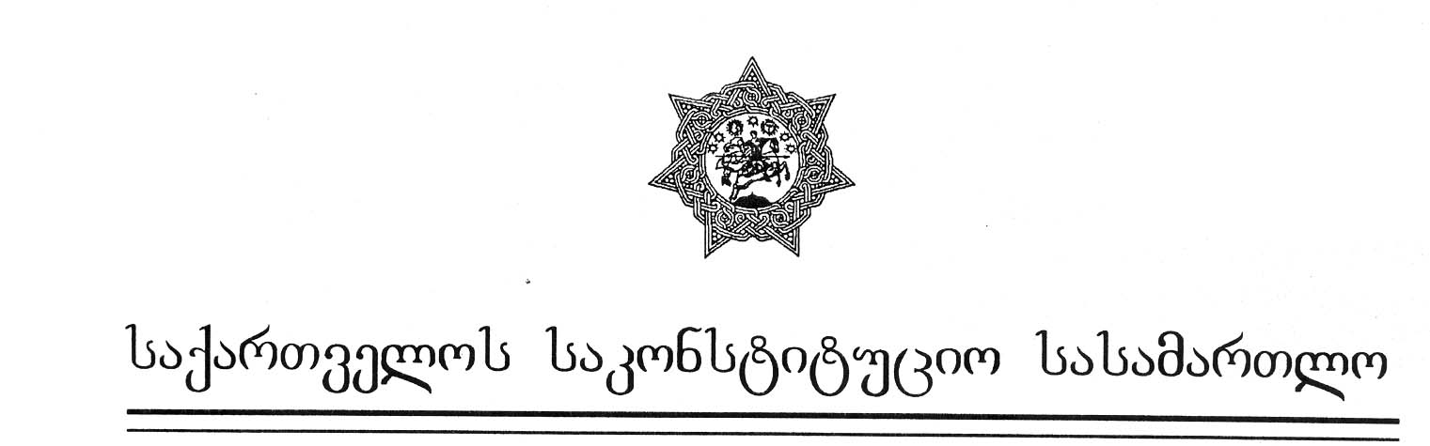
მეორე კოლეგია

განმწესრიგებელი სხდომის

განჩინება

№2/31/1 თბილისი, 1997 წლის 11 მარტი

კოლეგიის შემადგენლობა:
1. გია მეფარიშვილი - თავმჯდომარე;
2. ავთანდილ აბაშიძე;
3. ზაურ ჯინჯოლავა – მომხსენებელი.

სხდომის მდივანი: თამარ გაჩეჩილაძე

საქმის დასახელება: ლევან ფურცხვანიძე საქართველოს პარლამენტის წევრი.

დავის საგანი: საქართველოს საბინაო კოდექსის 154-ე მუხლი.

საქმის განხილვის მონაწილენი: 1. მოსარჩელე: - ლევან ფურცხვანიძე;

2. მოპასუხე: - საქართველოს პარლამენტი.

სასამართლო კოლეგიამ ღია სასამართლო სხდომაზე

გამოარკვია

საქართველოს საკონსტიტუციო სასამართლოს, 1997 წლის 9 იანვარს, კონსტიტუციური სარჩელით მომართა საქართველოს მოქალაქემ ლევან კონსტანტინეს ძე ფურცხვანიძემ. კონსტიტუციურ სარჩელში მოსარჩელელ მოითხოვს არაკონსტიტუციურად იქნას ცნობილი საქართველოს საბინაო კოდექსის 154-ე მუხლი, რომლის მიხედვითაც განუსაზღვრელი ვადით დადებული საცხოვრებელი სახლის ქირავნობის ხელშეკრულება შეიძლება მოიშალოს მესაკუთრის მოთხოვნით, თუ სასამართლო დაადგენს, რომ სადგომი პირადი სარგებლობისათვის სჭირდებათ თვით სახლის მესაკუთრეს და მისი ოჯახის ზევრებს, და თუ მესაკუთრე სამი თვით ადრე გააფრთხილებს დამქირავებელს ხელშეკრულების მოშლის შესახებ.
საქართველოს უზენაესი სასამართლოს სამოქალაქო სამართლის საქმეთა სასამართლო კოლეგიის მიერ (პირველი ინსტანციის წესით), 1996 წლის 11 დეკემბერს №3/17 გადაწყვეტილებით, საცხოვრებელი ბინის მესაკუთრის – ლევან ფურცხვანიძის სამოქალაქო სარჩელი, რომლითაც იგი თხოულობდა მის საკუთრებაში არსებული ბინიდან დამქირავებელთა გამოსახლებას, საქართველოს საბინაო კოდექსის 154-ე მუხლის საფუძველზე – არ დაკმაყოფილდა.
მოსარჩელე ლევან ფურცხვანიძე თვლის, რომ ვინაიდან, საქართველოს საბინაო კოდექსის ამ მუხლის ძალით, ნებისმიერი მესაკუთრე ვერ განკარგავს თავის საკუთრებას თუ არ დამტკიცდა, რომ მას თავისი საკუთრება სჭირდება – იურიდიული ნონსენსია და ეწინააღმდეგება საქართველოს კონსტიტუციის 21-ე მუხლს.
მოსარჩელის აზრით, საქართველოს საბინაო კოდექსის 154-ე მუხლი ლახავს მის კონსტიტუციურ უფლებებს და თავისუფლებებს და მოითხოვს, საქართველოს საბინაო კოდექსის 154-ე მუხლის არაკონსტიტუციურად ცნობას.
სასამართლო კოლეგიას მიაჩნია, რომ ლევან ფურცხვანიძის კონსტიტუციური სარჩელის მოთხოვნა გამომდინარეობს საქართველოს კანონის “საქართველოს საკონსტიტუციო სასამართლოს შესახებ” მე-19 მუხლის “ვ” პუნქტიდან და იგი არსებითად განსახილველად უნდა იქნას მიღებული.
იხელმძღვანელა რა, საქართველოს კანონის “საქართველოს საკონსტიტუციო სასამართლოს შესახებ” მე-19, 24-ე და 39-ე მუხლებით, საქართველოს კანონის “საკონსტიტუციო სამართალწარმოების შესახებ” მე-16, მე-18 და 21-ე მუხლებით, სასამართლო კოლეგია

ადგენს:

1. მიღებულ იქნას არსებითად განსახილველად მოქალაქე ლევან ფურცხვანიძის კონსტიტუციური სარჩელი;
2. საქმეს არსებითად განიხილვა დაინიშნოს 1997 წლის 20 მარტს, დღის 11 00 საათზე, საქართველოს საკონსტიტუციო სასამართლოს სხდომათა დარბაზში;
3. საქმეზე მოპასუხედ ცნობილი იქნას საქართველოს პარლამენტი;
4. საქმეზე მოწვეული იქნას სპეციალისტი, რომელსაც ეთხოვოს დასკვნის წარმოდგენა იქნას სპეციალისტი, რომელსაც ეთხოვოს დასკვნის წარმოდგენა სადავო მუხლის შესახებ. სპეციალისტად მოწვეული იქნას თბილისის ივანე ჯავახიშვილის სახელობის სახელმწიფო უნივერსიტეტის სამოქალაქო სამართლის კათედრის პროფესორი, იურიდიულ მეცნიერებათა დოქტორი შალვა ჩიკვაშვილი;
5. საკონსტიტუციო სასამართლოს განჩინება საბოლოოა და გასაჩივრებას ან გადასინჯვას არ ექვემდებარება.

კოლეგიის წევრები:
1. გია მეფარიშვილი - თავმჯდომარე;
2. ავთანდილ აბაშიძე;
3. ზაურ ჯინჯოლავა – მომხსენებელი.

